**TRƯỜNG ĐẠI HỌC SƯ PHẠM KỸ THUẬT TP. HCM**

**KHOA CÔNG NGHỆ THÔNG TIN**



**HỆ QUẢN TRỊ CƠ SỞ DỮ LIỆU**

**PHẦN MỀM QUẢN LÝ TÀI KHOẢN NGÂN HÀNG**

**SINH VIÊN THỰC HIỆN: Nhóm 14**

**NGUYỄN MINH TIẾN - 12110193**

**LÂM KHÁNH TÀI - 12110168**

**GIÁO VIÊN HƯỚNG DẪN: NGUYỄN THÀNH SƠN**

Tp. Hồ Chí Minh, ngày 22 tháng 11 năm 2014

Mục lục

I. Phát biểu bài toán 3

II. Mô tả chi tiết phần mềm 3

III. Thiết kế hệ thống 4

1. Các bảng cơ sở dữ liệu 4

2. Quan Hệ giữa các bảng 6

IV. Trình bày code trên SQL 7

1. Tạo các bảng dữ liệu: 7

2. Tạo các ràng buộc trigger trên các bảng: 9

3. Tạo các thủ tục thêm, sửa, xóa dữ liệu 17

V. Mô tả chức năng form 25

1. Form đăng nhập 25

2. Giao diện chính của phần mềm quản lý. 26

3. Form đăng ký tài khoản. 27

4. Form Giao dịch 28

VI. Demo phần mềm 29

VII. Phân công công việc 29

VIII. Kết luận 29

**QUẢN LÝ TÀI KHOẢN NGÂN HÀNG**

1. **Phát biểu bài toán**

Ngày xưa các thương gia thường giao thương với nhau bằng những vật chất hay của cài, dần dần về sau thì đồng tiền bắt đầu ra đời từ đó nó bắt đầu làm vật phẩm trung gian cho giao thương. Đồng tiền được hình thành, các thương gia đó về sau có người là triệu phú còn có người là tỷ phú.... với số tiền lớn như vậy họ đã đem nó và gửi ngân hàng vì ngân hàng sau khi gửi họ vẫn có lời nhờ lãi suất. Vì vậy, ngày nay nhiều ngân hàng được ra đời với mục đích cho vay hay gửi tiền tiết kiệm.

1. **Mô tả chi tiết phần mềm**

Phần mềm quản lý tài khoản ngân hàng phục vụ cho quá trình quản lý ngân hàng. Giúp cho khách hàng dễ dàng quản lý tài khoản của riêng mình và tối ưu bảo mật thông tin của khách hàng. Quản lý bao gồm: Gửi tiền, rút tiền và chuyển khoản.

**Quản lý gửi tiền:** Khách hàng nếu đã có tài khoản trong ngân hàng thì sẽ trực tiếp vào mã tài khooản của khách hàng. Nếu khách hàng chưa có mã thì phải mang theo thẻ chứng minh thư và ngân hàng sẽ tạo tài khoản trực tiếp tại chi nhánh mà khách hàng đang sử dụng sau đó khách hàng có thể gửi tiền vào tài khoản của mình. Lưu ý: nếu khách hàng gửi tiền sẽ có kỳ hạn để ngân hàng tính và tăng lãi suất theo quý hoặc năm cho quý khách hàng.

**Quản lý chuyển khoản:** Đối với khách hàng muốn chuyển khoản từ tài khoản của mình qua tài khoản của người khác thì khi khách hàng vào chi nhánh vui lòng cầm theo thẻ chứng minh để ngân hàng xác nhận mã tài khoản sau đó khách hàng có quyền chuyển khoản vào tài khoản khác thuộc ngân hàng. Còn đối với khách hàng không có nhu cầu gửi trực tiếp từ tài khoản của mình hay chưa có tài khoản tại ngân hàng thì nhân viên chi nhánh sẽ phát phiếu khách hàng (phiếu chuyển khoản) và khách hàng có thể chuyển vào tài khoản mà mình muốn chuyển.

**Quản lý rút tiền:** Khách hàng muốn rút tiền phải mang theo chứng minh thư đến chi nhánh để ngân hàng xác nhận và sau đó khách hàng có quyền rút tiền từ trong tài khoản của mình.

1. **Thiết kế hệ thống**
2. Các bảng cơ sở dữ liệu

Bảng TAI_KHOAN (MaTK, TenTK, Tuoi,DchiKH,SDT, CMND, GioiTinh, NgayCap, SoDu, PIN, KiHan, LaiSuat)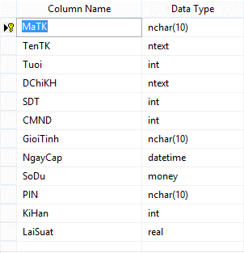

Bảng PHIEU_KH (MaPhieuKH, MaGD, MaTKNhan, TenKH, Dchi, SDT, SoTien)

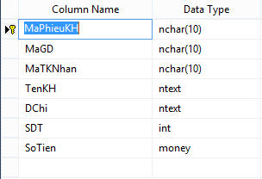

Bảng PHIEU_GD (MaPhieuGD, MaTK, MaNV, MaGD, TenGD, SoTien, ThoiGian)

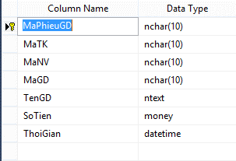

Bảng NHANH_VIEN (MaNV, MaCN, TenNV, Tuoi, GioiTinh, DiaChi, Luong, MaQli, MatKhau)

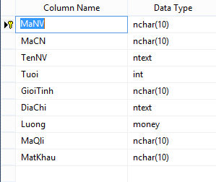

Bảng LOAI_GD (LoaiGD, TenGD)

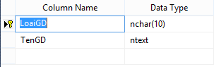

Bảng GIAO_DICH (MaGD, MaCN, MaNV, MaTK, LoaiGD, Thoigian, SoTien)

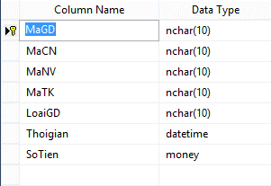

Bảng CHI_NHANH (MaCN, TenCN, Dchi, SDT, Qli)

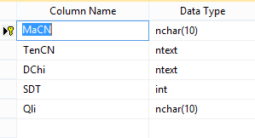

1. Quan Hệ giữa các bảng

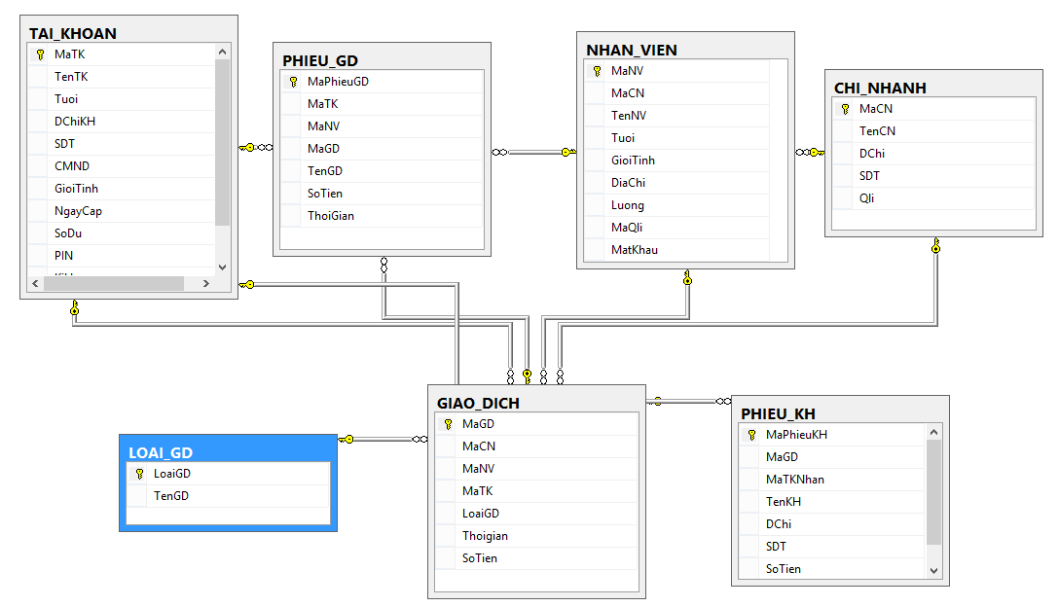

1. **Trình bày code trên SQL**
2. Tạo các bảng dữ liệu:

CREATE TABLE CHI_NHANH (

MaCN nchar(10) primary key,

TenCN ntext not null,

DChi ntext not null,

SDT int not null,

Qli nchar(10) not null

)

CREATE TABLE NHAN_VIEN (

MaNV nchar(10) not null primary key,

MaCN nchar(10) not null foreign key references CHI_NHANH(MaCN),

TenNV ntext not null,

Tuoi int not null,

GioiTinh nchar(10) not null,

DiaChi ntext not null,

Luong money not null,

MaQli nchar(10) not null,

MatKhau nchar(10) not null

)

CREATE TABLE TAI_KHOAN (

MaTK nchar(10) not null primary key,

TenTK ntext not null,

Tuoi int not null,

DChiKH ntext not null,

SDT int not null,

CMND int not null,

GioiTinh nchar(10) not null,

NgayCap datetime not null,

SoDu money not null,

PIN nchar(10) not null,

KiHan int not null,

LaiSuat real not null

)

CREATE TABLE PHIEU_KH (

MaPhieuKH nchar(10) not null primary key,

MaGD nchar(10) not null foreign key references GIAO_DICH(MaGD),

TenKH ntext not null,

DChi ntext not null,

SDT int not null,

SoTien money not null

)

CREATE TABLE LOAI_GD (

LoaiGD nchar (10) not null primary key,

TenGD ntext not null

)

CREATE TABLE GIAO_DICH (

MaGD nchar(10) not null primary key,

MaCN nchar(10) not null foreign key references CHI_NHANH(MaCN),

MaNV nchar(10) not null foreign key references NHAN_VIEN(MaNV),

MaTK nchar(10) not null foreign key references TAI_KHOAN(MaTK),

LoaiGD nchar(10) not null foreign key references LOAI_GD(LoaiGD),

Thoigian datetime not null,

SoTien money not null

)

CREATE TABLE PHIEU_GD (

MaPhieuGD nchar(10) not null primary key,

MaTK nchar(10) not null foreign key references TAI_KHOAN(MaTK),

MaNV nchar(10) not null foreign key references NHAN_VIEN(MaNV),

MaGD nchar(10) not null foreign key references GIAO_DICH(MaGD),

TenGD ntext not null,

SoTien money not null,

ThoiGian datetime not null,

)

1. Tạo các ràng buộc trigger trên các bảng:
2. Bảng CHI_NHANH

Số điện thoại cảu chi nhánh phải từ 9-12 số

CREATE TRIGGER SDT_ChiNhanh

ON CHI_NHANH

AFTER INSERT, UPDATE

AS

IF UPDATE(SDT)

BEGIN

DECLARE @mcn nchar (10)

SET @mcn = (SELECT MaCN FROM inserted)

DECLARE @SDT int

SET @SDT = (SELECT CHI_NHANH.SDT FROM inserted, CHI_NHANH WHERE CHI_NHANH.MaCN =@mcn)

DECLARE @Len int

SET @Len = (SELECT LEN (@SDT))

IF (@Len <9 OR @Len >12)

BEGIN

PRINT N'Số điện thoại phải từ 9 đến 12 số!'

ROLLBACK TRAN

RETURN

END

END

1. Bảng NHAN_VIEN

Nhân viên phải lớn hơn 18 tuổi

CREATE TRIGGER TuoiNhanVien

ON NHAN_VIEN

AFTER INSERT, UPDATE

AS

IF UPDATE(Tuoi)

BEGIN

DECLARE @Tuoi int

SET @Tuoi = (SELECT Tuoi FROM inserted)

IF (@Tuoi < 18)

BEGIN

PRINT N'Tuổi nhân viên phải đủ 18!'

ROLLBACK TRAN

RETURN

END

END

Giới tính của nhân viên chỉ là Nam hoặc Nữ.

CREATE TRIGGER DungGioiTinh

ON NHAN_VIEN

AFTER INSERT, UPDATE

AS

BEGIN

DECLARE @GioiTinh nchar(10)

SET @GioiTinh = (SELECT GioiTinh FROM inserted)

IF (@GioiTinh <> 'Nam' and @GioiTinh <>'Nữ')

BEGIN

PRINT N'Giới tính không được khác Nam hoặc Nữ!'

ROLLBACK TRAN

RETURN

END

END

Lương nhân viên phải từ 3 triệu trở lên.

CREATE TRIGGER LuongNhanVien

ON NHAN_VIEN

AFTER INSERT,UPDATE

AS

IF UPDATE(Luong)

BEGIN

DECLARE @Luong money

SET @Luong = (SELECT Luong FROM inserted)

IF (@Luong < 3000000)

BEGIN

PRINT N'Lương nhân viên phải từ 3 triệu trở lên!'

ROLLBACK TRAN

RETURN

END

END

Người quản lí cũng là một nhân viên.

CREATE TRIGGER QuanLyCungLaNhanVien

ON NHAN_VIEN

AFTER INSERT, UPDATE

AS

IF UPDATE(MaQli)

BEGIN

DECLARE @idmn nchar(10)

SET @idmn = (SELECT MaQli FROM inserted)

DECLARE @count int

SET @count = (SELECT COUNT(MaQli) FROM NHAN_VIEN WHERE @idmn = NHAN_VIEN.MaNV)

if(@count=0)

BEGIN

PRINT N'Người quản lí phải là một nhân viên!'

ROLLBACK TRAN

RETURN

END

END

1. Bảng TAI_KHOAN

Tuổi của người tạo tài khoản phải đủ 18 tuổi.

CREATE TRIGGER TuoiKhachHang

ON TAI_KHOAN

AFTER INSERT, UPDATE

AS

IF UPDATE (Tuoi)

BEGIN

DECLARE @age int

SET @age = (select Tuoi from inserted)

IF (@age < 18)

BEGIN

PRINT N'Tuổi phải đủ 18!'

ROLLBACK TRAN

RETURN

END

END

Số dư tài khoản phải trên 50 nghìn đồng.

CREATE TRIGGER SoDuTK

ON TAI_KHOAN

AFTER INSERT, UPDATE

AS

IF UPDATE (SoDu)

BEGIN

DECLARE @eid nchar(10)

SET @eid = (SELECT MaTK FROM inserted)

DECLARE @tien money

SET @tien = (SELECT SoDu from TAI_KHOAN where TAI_KHOAN.MaTK = @eid)

IF (@tien<50000)

BEGIN

PRINT N'Số dư tài khoản phải trên 50 nghìn đồng!'

ROLLBACK TRAN

RETURN

END

END

Mã PIN phải có ít nhất 8 kí tự.

ALTER TRIGGER MaPIN

ON TAI_KHOAN

AFTER INSERT, UPDATE

AS

BEGIN

DECLARE @id nchar(10)

SET @id = (SELECT MaTK from inserted)

DECLARE @pin nchar(10)

SET @pin = (SELECT TAI_KHOAN.PIN FROM inserted, TAI_KHOAN WHERE @id = TAI_KHOAN.MaTK)

DECLARE @len int

SET @len = (SELECT LEN(@pin))

IF (@len < 8)

BEGIN

PRINT N'Mã PIN phải có ít nhất 8 kí tự!'

ROLLBACK TRAN

RETURN

END

END

Số CMND phải có 9 chữ số.

CREATE TRIGGER SoCMND

ON TAI_KHOAN

AFTER INSERT, UPDATE

AS

BEGIN

DECLARE @id nchar(10)

SET @id = (SELECT MaTK FROM inserted)

DECLARE @cmnd int

SET @cmnd = (SELECT TAI_KHOAN.CMND FROM inserted,TAI_KHOAN WHERE @id = TAI_KHOAN.MaTK)

DECLARE @len int

SET @len = (SELECT LEN(@cmnd))

IF (@len <> 9)

BEGIN

PRINT N'Số CMND phải có 9 chữ số!'

ROLLBACK TRAN

RETURN

END

END

Số điện thoại của tài khoản có từ 9-12 số.

CREATE TRIGGER SDT_TaiKhoan

ON TAI_KHOAN

AFTER INSERT, UPDATE

AS

IF UPDATE(SDT)

BEGIN

DECLARE @mtk nchar (10)

SET @mtk = (SELECT MaTK FROM inserted)

DECLARE @SDT int

SET @SDT = (SELECT TAI_KHOAN.SDT FROM inserted, TAI_KHOAN WHERE TAI_KHOAN.MaTK = @mtk)

DECLARE @Len int

SET @Len = (SELECT LEN (@SDT))

IF (@Len <9 OR @Len >12)

BEGIN

PRINT N'Số điện thoại phải từ 9 đến 12 số!'

ROLLBACK TRAN

RETURN

END

END

1. Bảng PHIEU_KH

Số tiền gửi vào tài khoản luôn luôn trên 100.000 đồng

CREATE TRIGGER SoTienGuiTren100

ON PHIEU_KH

AFTER INSERT,UPDATE

AS

IF UPDATE(SoTien)

BEGIN

DECLARE @SoTienGui money

SET @SoTienGui = (SELECT SoTien from inserted)

IF (@SoTienGui <100000)

BEGIN

PRINT N'Số tiền gửi phải trên 100000!'

ROLLBACK TRAN

RETURN

END

END

Mỗi phiếu khách hành tương ứng với một giao dịch.

CREATE TRIGGER MoiPhieuTuongUngMotMaGD

ON PHIEU_KH

AFTER INSERT,UPDATE

AS

BEGIN

DECLARE @mgd nchar(10)

SET @mgd = (SELECT MaGD FROM inserted)

DECLARE @dem int

SET @dem = (SELECT COUNT(MaGD) FROM PHIEU_KH WHERE @mgd = PHIEU_KH.MaGD)

IF (@dem > 1)

BEGIN

PRINT N'Mỗi Phiếu chỉ tương ứng 1 mã GD!'

ROLLBACK TRAN

RETURN

END

END

Số điện thoại trong phiếu khách hàng phải từ 9-12 số.

CREATE TRIGGER SDT_PhieuKH

ON PHIEU_KH

AFTER INSERT,UPDATE

AS

IF UPDATE (SDT)

BEGIN

DECLARE @MaPhieuKH nchar (10)

SET @MaPhieuKH = (SELECT MaPhieuKH FROM inserted)

DECLARE @SDT int

SET @SDT = (SELECT PHIEU_KH.SDT FROM inserted, PHIEU_KH WHERE PHIEU_KH.MaPhieuKH =@MaPhieuKH)

DECLARE @Len int

SET @Len = (SELECT LEN (@SDT))

IF (@Len <9 OR @Len >12)

BEGIN

PRINT N'Số điện thoại phải từ 9 đến 12 số!'

ROLLBACK TRAN

RETURN

END

END

1. Bảng LOAI_GD

Loại giao dịch chỉ gồm 3 giá trị: R - Rút, CK - Chuyển Khoản, GTK - Gửi Tiết Kiệm.

CREATE TRIGGER LoaiGiaoDich

ON LOAI_GD

AFTER INSERT, UPDATE

AS

BEGIN

DECLARE @lgd nchar(10)

SET @lgd = (SELECT LoaiGD FROM inserted)

IF (@lgd <> 'R' AND @lgd <> 'CK' AND @lgd <> 'GTK')

BEGIN

PRINT N'Loại giao dịch không đúng! Loại giao dịch chỉ gồm: R, CK, GTK.'

ROLLBACK TRAN

RETURN

END

END

1. Bảng GIAO_DICH

Số tiền dùng trong giao dịch Rút hoặc Chuyển Khoản không được vượt quá số dư trong tài khoản, đồng thời tài khoản phải còn ít nhất 50000 đồng.

CREATE TRIGGER TienGiaoDich

ON GIAO_DICH

AFTER INSERT, UPDATE

AS

BEGIN

DECLARE @magd nchar(10)

SET @magd = (SELECT MaGD FROM inserted)

DECLARE @matk nchar(10)

SET @matk = (SELECT MaTK FROM inserted)

DECLARE @money money

SET @money = (SELECT GIAO_DICH.SoTien FROM inserted, GIAO_DICH WHERE @magd = GIAO_DICH.MaGD)

DECLARE @loaigd nchar(10)

SET @loaigd = (SELECT GIAO_DICH.LoaiGD FROM inserted, GIAO_DICH WHERE @magd = GIAO_DICH.MaGD)

DECLARE @sodu money

SET @sodu = (SELECT SoDu FROM TAI_KHOAN WHERE @matk = TAI_KHOAN.MaTK)

IF (@loaigd <> 'GTK' AND @money > @sodu - 50000)

BEGIN

PRINT N'Số tiền trong tài khoản không đủ để giao dịch!'

ROLLBACK TRAN

RETURN

END

END

1. Bảng PHIEU_GD

Mỗi phiếu giao dịch chỉ tương ứng một mã giao dịch.

CREATE TRIGGER PhieuGD_GiaoDich

ON PHIEU_GD

AFTER INSERT,UPDATE

AS

BEGIN

DECLARE @mgd nchar(10)

SET @mgd = (SELECT MaGD FROM inserted)

DECLARE @dem int

SET @dem = (SELECT COUNT(MaGD) FROM PHIEU_GD WHERE @mgd = PHIEU_GD.MaGD)

IF (@dem > 1)

BEGIN

PRINT N'Mỗi Phiếu chỉ tương ứng 1 mã GD!'

ROLLBACK TRAN

RETURN

END

END

1. Tạo các thủ tục thêm, sửa, xóa dữ liệu

STORE Thêm nhân viên

CREATE PROC Them_Nhan_Vien

@MaNV nchar(10),

@MaCN nchar (10),

@TenNV ntext,

@Tuoi int,

@GioiTinh nchar(10)

@DiaChi ntext,

@Luong money,

@MaQli nchar(10),

@MatKhau nchar(10)

as

BEGIN TRAN

BEGIN TRY

INSERT INTO NHAN_VIEN

(

MaNV, MaCN, TenNV, Tuoi, GioiTinh, DiaChi, Luong, MaQli, MatKhau

)

VALUES

(

@MaNV,@MaCN, @TenNV,@Tuoi, @GioiTinh , @DiaChi, @Luong, @MaQli , @MatKhau

)

COMMIT

END TRY

BEGIN CATCH

ROLLBACK

DECLARE @ErrorMessage VARCHAR(2000)

SELECT @ErrorMessage = 'Lỗi: ' + ERROR_MESSAGE()

PRINT(@ErrorMessage)

END CATCH

STORE Thêm Chi nhánh

CREATE PROC Them_Chi_Nhanh

@MaCN nchar (10),

@TenCN ntext,

@DChi ntext,

@SDT int,

@Qli nchar (10)

AS

BEGIN TRAN

BEGIN TRY

INSERT INTO CHI_NHANH

(

MaCN, TenCN, DChi, SDT, Qli

)

VALUES

(

@MaCN ,@TenCN ,@DChi ,@SDT ,@Qli

)

COMMIT

END TRY

BEGIN CATCH

ROLLBACK

DECLARE @ErrorMessage VARCHAR(2000)

SELECT @ErrorMessage = 'Lỗi: ' + ERROR_MESSAGE()

PRINT(@ErrorMessage)

END CATCH

STORE Thêm Phiếu Khách hàng

CREATE PROC Them_PhieuKH

@MaPhieuKH nchar (10),

@MaGD nchar (10),

@MaTKNhan nchar (10),

@TenKH ntext,

@DChi ntext,

@SDT int,

@SoTien money

as

BEGIN TRAN

BEGIN TRY

INSERT INTO PHIEU_KH

(

MaPhieuKH, MaGD, MaTKNhan, TenKH, DChi, SDT, SoTien

)

VALUES

(

@MaPhieuKH,@MaGD ,@MaTKNhan,@TenKH ,@DChi ,@SDT,@SoTien

)

COMMIT

END TRY

BEGIN CATCH

ROLLBACK

DECLARE @ErrorMessage VARCHAR(2000)

SELECT @ErrorMessage = 'Lỗi: ' + ERROR_MESSAGE()

PRINT(@ErrorMessage)

END CATCH

STORE Sửa Nhân Viên

CREATE PROC Sua_Nhan_Vien

@MaNV nchar(10),

@MaCN nchar (10),

@TenNV ntext,

@Tuoi int,

@GioiTinh nchar (10),

@DiaChi ntext,

@Luong money,

@MaQli nchar (10),

@MatKhau nchar (10)

as

BEGIN TRAN

BEGIN TRY

UPDATE NHAN_VIEN

SET MaNV=@MaNV, MaCN=@MaCN, TenNV=@TenNV, Tuoi = @Tuoi, GioiTinh=@GioiTinh, DiaChi=@DiaChi, Luong=@Luong, MaQli= @MaQli, MatKhau =@MatKhau

COMMIT

END TRY

BEGIN CATCH

ROLLBACK

DECLARE @ErrorMessage VARCHAR(2000)

SELECT @ErrorMessage = 'Lỗi: ' + ERROR_MESSAGE()

PRINT(@ErrorMessage)

END CATCH

STORE Sửa Chi Nhánh

CREATE PROC Sua_Chi_Nhanh

@MaCN nchar (10),

@TenCN ntext,

@DChi ntext,

@SDT int,

@QLi nchar (10)

AS

BEGIN TRAN

BEGIN TRY

UPDATE CHI_NHANH

SET MaCN= @MaCN, TenCN = @TenCN, DChi=@DChi, SDT = @SDT, QLi = @QLi

COMMIT

END TRY

BEGIN CATCH

ROLLBACK

DECLARE @ErrorMessage VARCHAR(2000)

SELECT @ErrorMessage = 'Lỗi: ' + ERROR_MESSAGE()

PRINT(@ErrorMessage)

END CATCH

STORE Sửa phiếu khách hàng

CREATE PROC Sua_PhieuKH

@MaPhieuKH nchar (10),

@MaGD nchar (10),

@MaTKNhan nchar (10),

@TenKH ntext,

@DChi ntext,

@SDT int,

@SoTien money

as

BEGIN TRAN

BEGIN TRY

UPDATE PHIEU_KH

SET MaPhieuKH =@MaPhieuKH, MaGD = @MaGD, MaTKNhan=@MaTKNhan, TenKH=@TenKH, DChi=@DChi, SDT=@SDT, SoTien=@SoTien

COMMIT

END TRY

BEGIN CATCH

ROLLBACK

DECLARE @ErrorMessage VARCHAR(2000)

SELECT @ErrorMessage = 'Lỗi: ' + ERROR_MESSAGE()

PRINT(@ErrorMessage)

END CATCH

STORE Xóa Nhân viên

CREATE PROC Xoa_Nhan_Vien

@MaNV nchar(10)

as

BEGIN TRAN

BEGIN TRY

DELETE NHAN_VIEN Where NHAN_VIEN.MaNV = @MaNV

COMMIT

END TRY

BEGIN CATCH

ROLLBACK

DECLARE @ErrorMessage VARCHAR(2000)

SELECT @ErrorMessage = 'Lỗi: ' + ERROR_MESSAGE()

PRINT(@ErrorMessage)

END CATCH

STORE xóa chi nhánh

CREATE PROC XoaChiNhanh

@MaCN nchar (10)

AS

BEGIN TRAN

BEGIN TRY

DELETE CHI_NHANH where CHI_NHANH.MaCN = @MaCN

COMMIT

END TRY

BEGIN CATCH

ROLLBACK

DECLARE @ErrorMessage VARCHAR(2000)

SELECT @ErrorMessage = 'Lỗi: ' + ERROR_MESSAGE()

PRINT(@ErrorMessage)

END CATCH

STORE Thêm tài khoản

CREATE PROC ThemTaiKhoan

@matk nchar(10),

@tenkh ntext,

@tuoi int,

@dchi ntext,

@sdt int,

@cmnd int,

@gioitinh nchar(10),

@ngaycap datetime,

@sodu money,

@pin nchar(10),

@laisuat real,

@kihan int

AS

BEGIN TRAN

BEGIN TRY

INSERT INTO TAI_KHOAN

(

MaTK, TenTK, Tuoi, DChiKH, SDT, CMND, GioiTinh, NgayCap, SoDu, PIN, LaiSuat, KiHan

)

VALUES

(

@matk, @tenkh, @tuoi, @dchi, @sdt, @cmnd, @gioitinh, @ngaycap, @sodu, @pin, @laisuat, @kihan

)

COMMIT

END TRY

BEGIN CATCH

ROLLBACK

DECLARE @ErrorMessage VARCHAR(2000)

SELECT @ErrorMessage = 'Lỗi: ' + ERROR_MESSAGE()

PRINT(@ErrorMessage)

END CATCH

STORE Sửa tài khoản

CREAT PROC SuaTaiKhoan

@MaTK nchar(10),

@TenKH nchar (10),

@Tuoi int,

@DiaChi ntext,

@SDT int,

@CMND int,

@GioiTinh nchar(10),

@NgayCap datetime,

@SoDu money,

@PIN nchar(10),

@KiHan int,

@LaiSuat real

as

BEGIN TRAN

BEGIN TRY

UPDATE TAI_KHOAN

SET MaTK=@MaTK, TenTK=@TenKH, Tuoi=@Tuoi, @DiaChi=@DiaChi, SDT=@SDT, CMND=@CMND, GioiTinh=@GioiTinh, NgayCap=@NgayCap, SoDu=@SoDu, PIN=@PIN, KiHan=@KiHan, LaiSuat=@LaiSuat

COMMIT

END TRY

BEGIN CATCH

ROLLBACK

DECLARE @ErrorMessage VARCHAR(2000)

SELECT @ErrorMessage = 'Lỗi: ' + ERROR_MESSAGE()

PRINT(@ErrorMessage)

END CATCH

STORE Xóa tài khoản

CREATE PROC XoaTaiKhoan

@MaTK nchar(10)

as

BEGIN TRAN

BEGIN TRY

DELETE TAI_KHOAN Where TAI_KHOAN.MaTK=@MaTK

COMMIT

END TRY

BEGIN CATCH

ROLLBACK

DECLARE @ErrorMessage VARCHAR(2000)

SELECT @ErrorMessage = 'Lỗi: ' + ERROR_MESSAGE()

PRINT(@ErrorMessage)

END CATCH

1. **Mô tả chức năng form**
2. Form đăng nhập

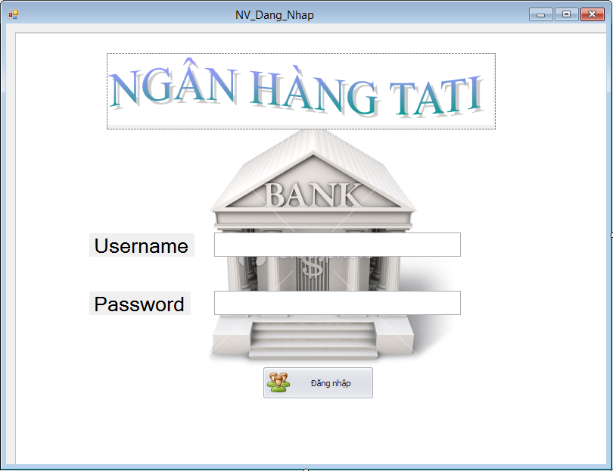

Hình 1. Giao diện đăng nhập của phần mềm quản lý.

1. Giao diện chính của phần mềm quản lý.

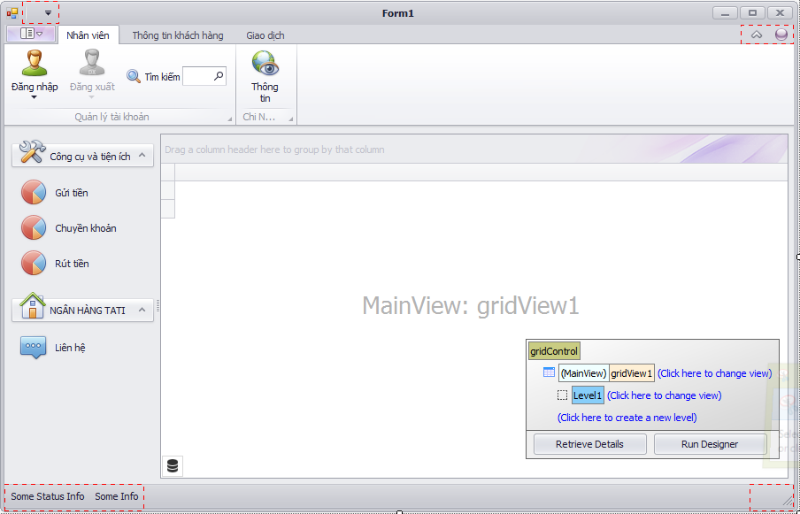

Hình 2. Giao diện chính của phần mềm quản lý tài khoản ngân hàng

Đây là form đăng nhập dành cho nhân viên. Khi nhân viên đăng nhập hệ thống sẽ lưu vào thời gian làm việc của nhân viên đó. Khi khách hàng đến và thực hiện giao dịch sẽ có 3 hình thức cho khách hàng giao dịch là rút tiền, chuyển khoản và gửi tiền.

1. Form đăng ký tài khoản.

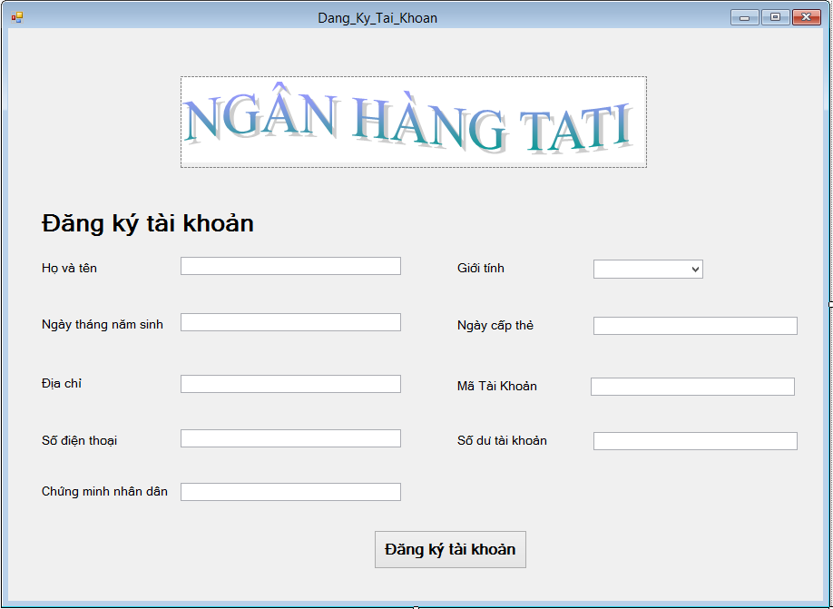

hình 3: form đăng ký tài khoản

Nếu khách chưa có tài khoản và muốn đăng ký tài khoản phải cầm theo chứng minh thư và bản photo chứng minh thư cùng với 2 tấm hình 4x6. Đây là form đăng ký tài khoản cho khách hàng mong muốn tạo tài khoản tại ngân hàng.

1. Form Giao dịch

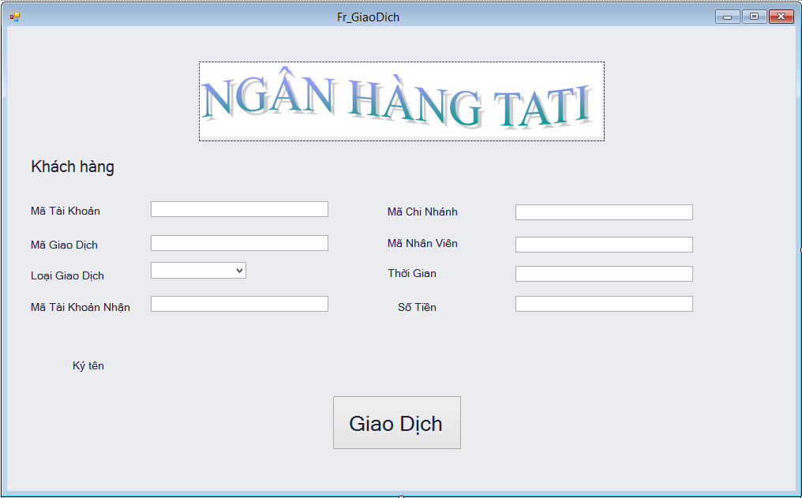

1. **Kết nối IP SQL Sever**

Đầu tiên Click chuột trái vài Control Panel

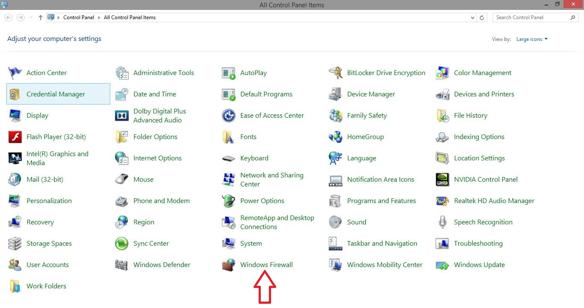

Sau đó, chọn Windows Firewall như hình.

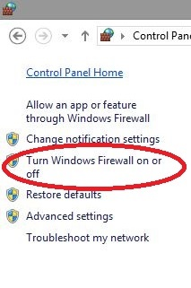

Chọn như hình trên.

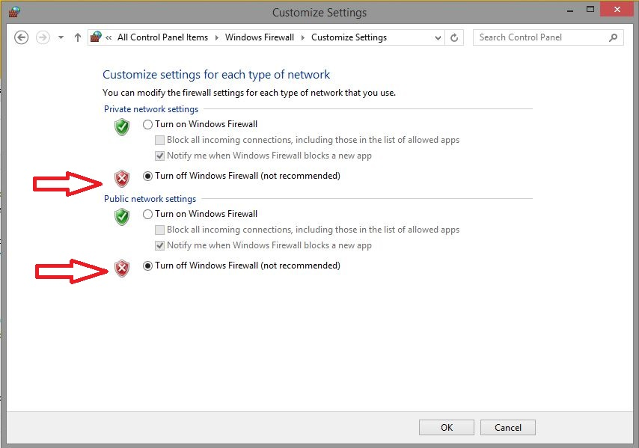Chọn như hình vẽ để tắt hết tường lửa đi và nhấn OK. Việc này nhằm giúp việc kết nối được thành công 100%.

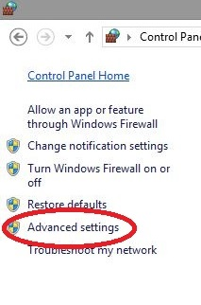

Sau khi đã tắt tường lửa xong bạn chọn tiếp Advanced settings như hình để tạo Port.

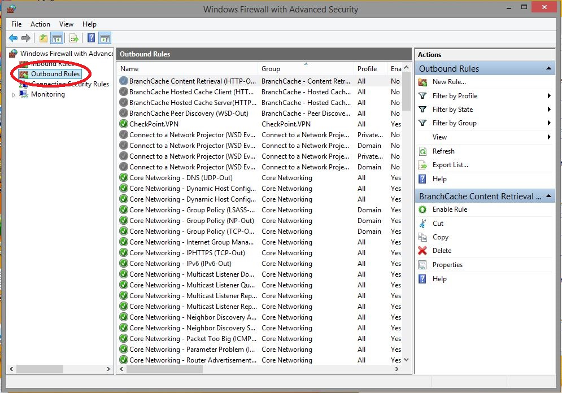

Chọn nút được đánh dấu hình tròn. Sau đó nhấn vào New Rule bên tay phải màn hình để mở hộp tạo Port.

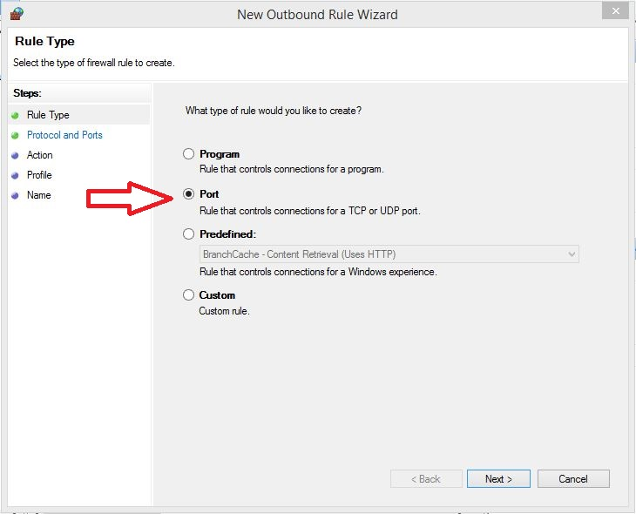

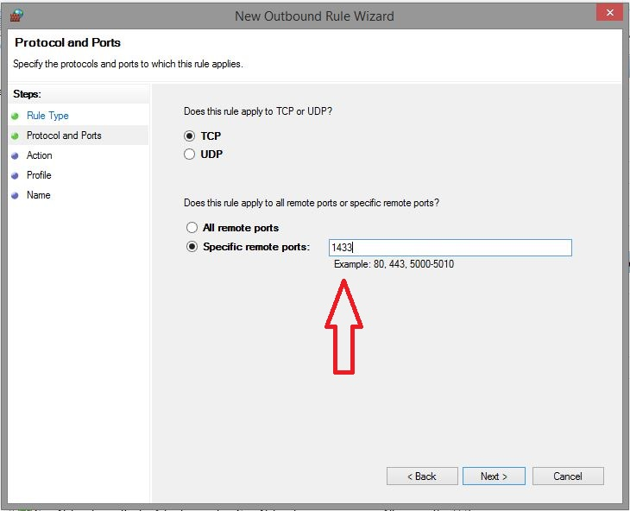Thiết lập Port bạn chọn như hình trên. Rồi nhấn Next.

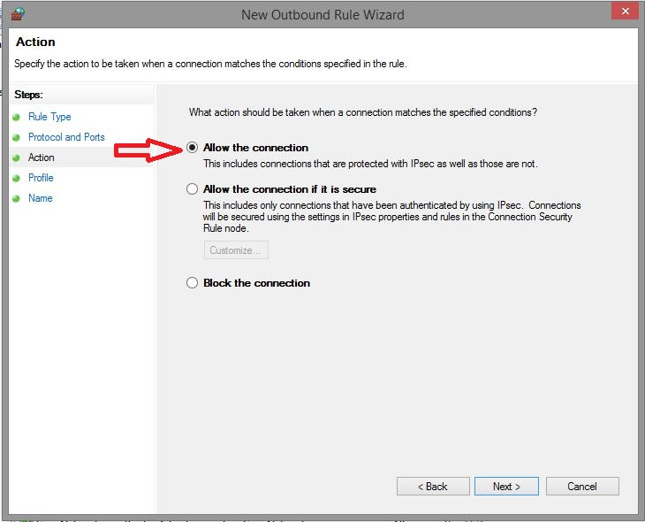Chọn như hình. Và tại Specific remote ports đánh vào 1433. Rồi nhấn next.

Chọn Allow the connection để cho phép kết nối. Tiếp tục nhấn Next

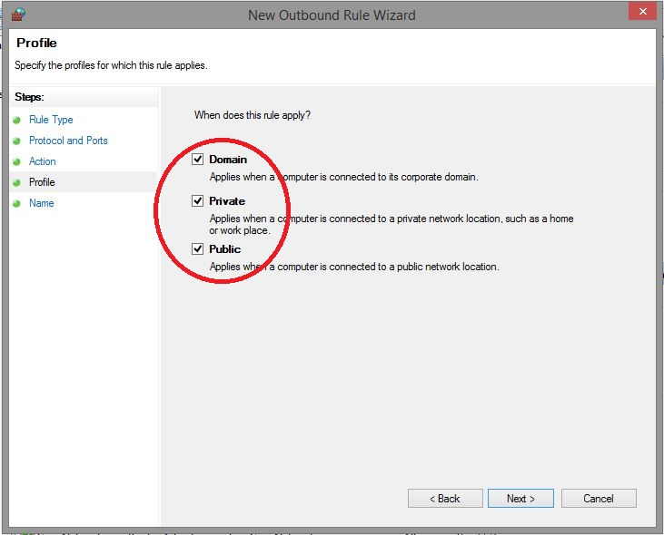

Tick vào 3 ô trên. Rồi nhấn Next

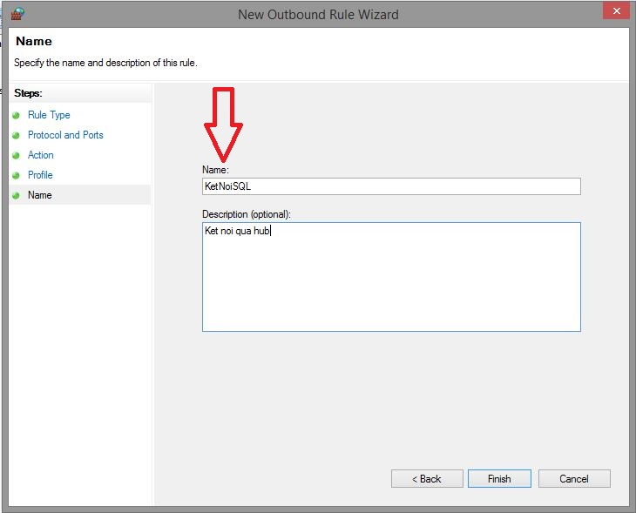

Đặt tên cho Port tại Name và Mô tả Tại Description. Rồi nhấn Finish hoàn thành việc tạo Port.

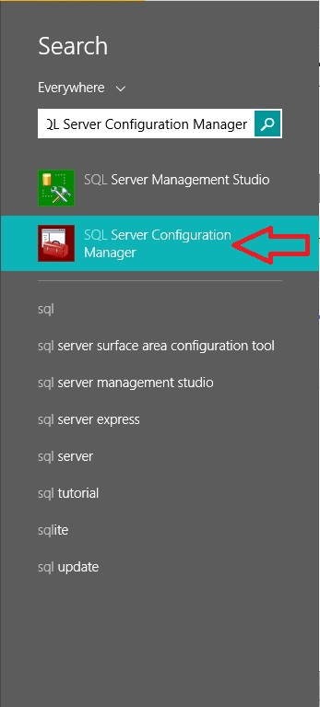

Tiếp đến là thiết lập SQL. Tìm kiếm SQl Server Configuration Manager và nhấn vào nó.

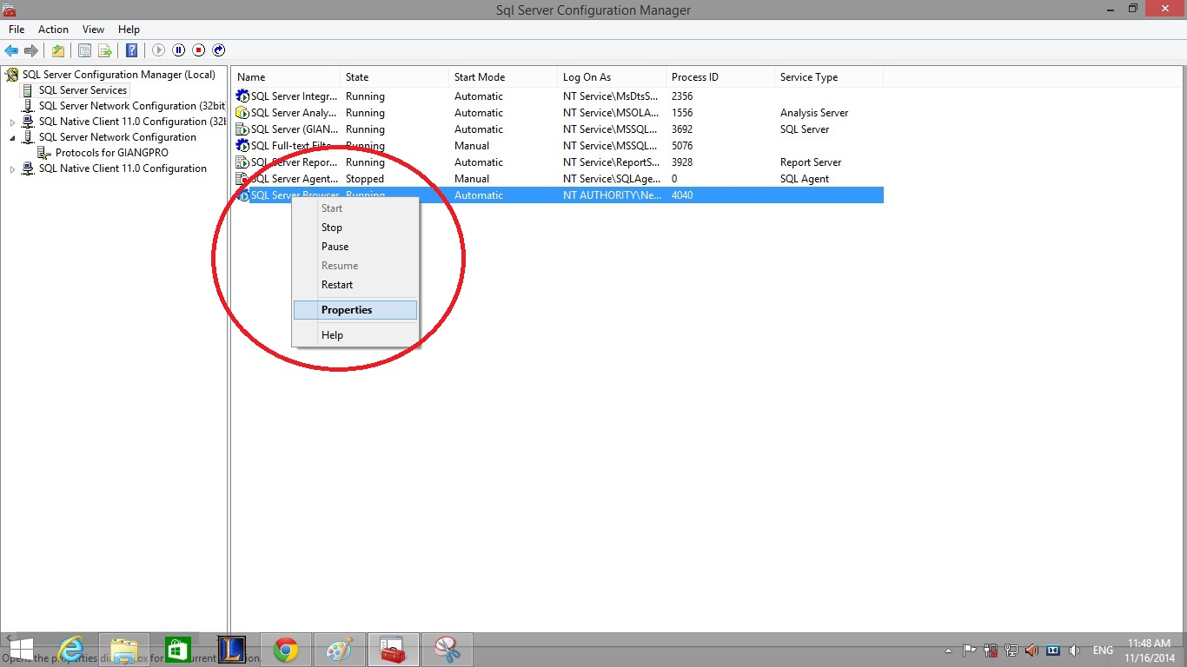Nếu SQL Server Brower chưa bật thì hãy click chuột phải và chọn như hình.

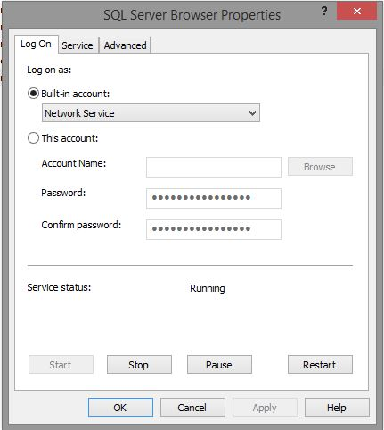

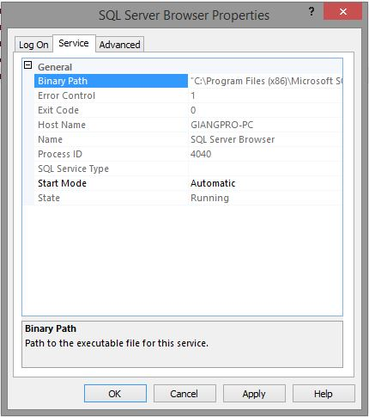 Chọn Built – in Account là Network Service. Làm như hình.

Bật Start Mode thành Automatic.

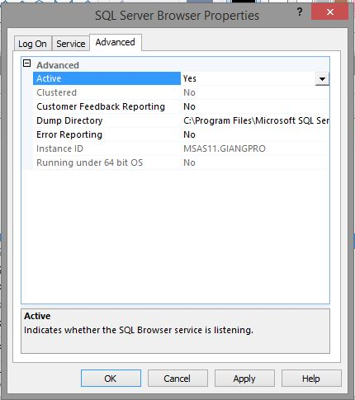

Active là Yes. Sau đó nhấn Apply OK.

Tiếp đến chọn SQL Server Network Configuration chọn Protocol for {Tên cấp phát server} khi chọn xong màn hình sẽ như hình ảnh và click chuột phải vào TCP\IP chọn như hình.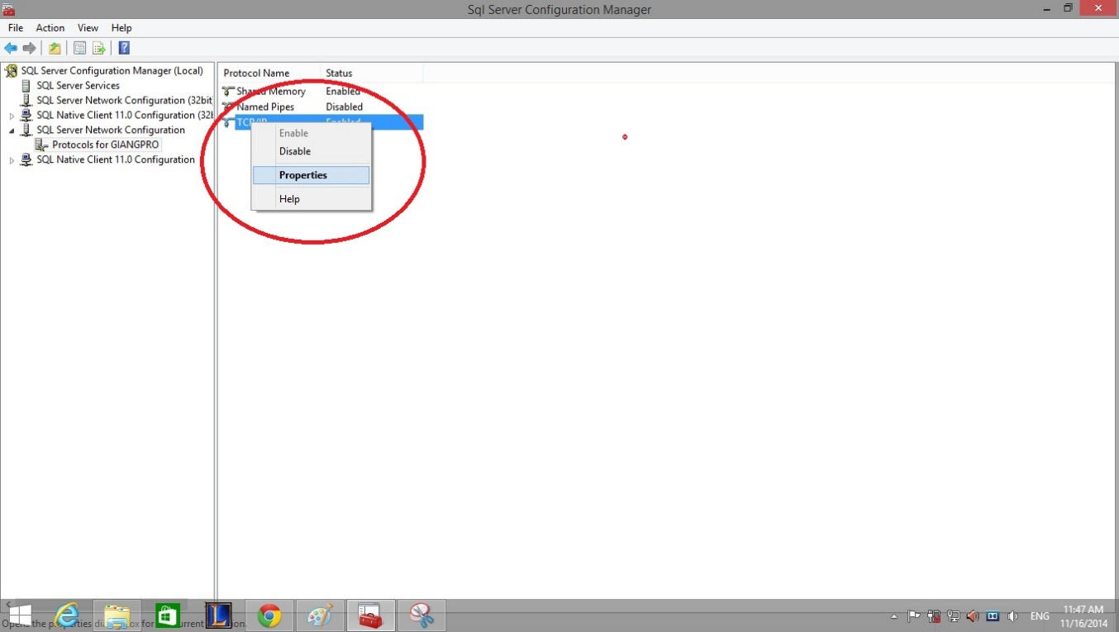

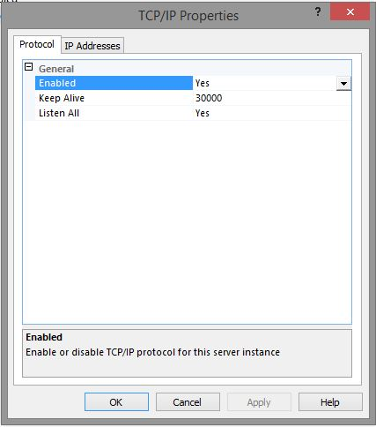

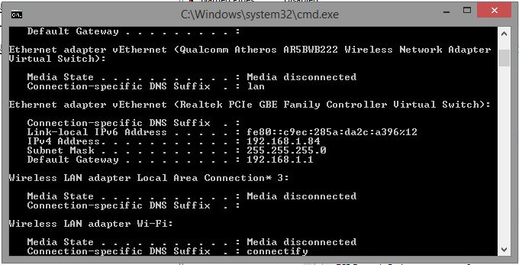Hiện lên bảng trên và chọn Enabled là Yes.

Tiếp theo là tìm IP của máy Client và máy làm Server bằng cách vào CMD gõ ipconfig tiếp đó nhìn vào dòng Ipv4 Address và ghi nhớ nó.

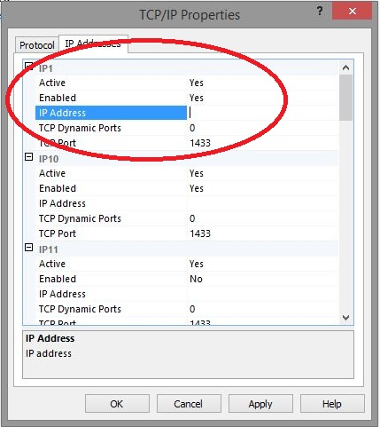

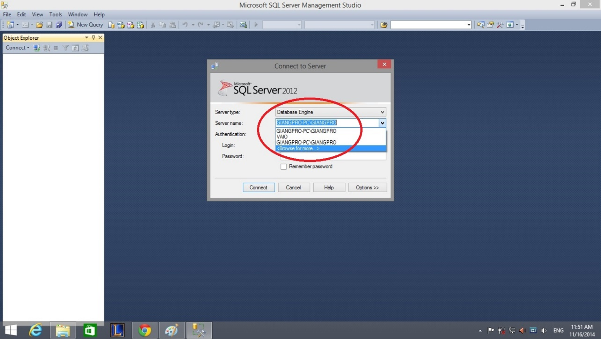 Sau đó hãy viết IP đó vào IP address và để TCP Port là 1433 như hình. Và làm tương tự cho các cổng khác nhưng địa chỉ IP sẽ là máy muốn kết nối. Nãy giờ là cách thiết lập trên máy trạm (client) máy chủ (Server) làm tương tự các bước như trên.

Sau khi làm xong các bước trên. Bắt đầu thử kết nối. Hãy mở SQL lên và xổ xuống như hình và chon Brower for more …

Sau khi chọn xong hãy chọn tab Network và đợi đôi chút và chọn tên Server muốn kết nối và nhấn OK. Và việc tiếp theo là chỉ cần nhập password và username là có thể kết nối.

1. **Demo phần mềm**

# Phân công công việc

|  |  |  |  |  |
| --- | --- | --- | --- | --- |
| STT | MSSV | Họ và tên | % đóng góp | Nội dung |
| 1 | 12110193 | Nguyễn Minh Tiến | 50% | Công việc như nhau. |
| 2 | 12110168 | Lâm Khánh Tài | 50% | Công việc như nhau |

# Kết luận

**Ưu điểm:** Đã nắm vũng các kiến thức cần học liên quan đến thiết kế và quản lí cơ sở dữ liệu. Thành viên trong nhóm tích cực tìm hiểu, trao đổi thực hiện đề tài.

**Khuyết điểm:** Vì thời gian chuẩn bị không nhiều nên phần mềm còn tương đói đơn giản, tuy nhiên vẫn đảm bảo được các chức năng chính.

**Hướng phát triển:** Từ những chức năng cơ bản có thể mở rộng và nâng cấp để trở thành phần mềm hỗ trợ các giao dịch trong những ngân hàng vừa và nhỏ, đảm bảo được các yêu cầu về chuyên môn.